
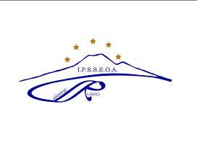

ALL. 3

Ambito NA 19
ISTITUTO PROFESSIONALE DI STATO
SERVIZI PER L’ENOGASTRONOMIA E L’OSPITALITÀ ALBERGHIERA
“CARMINE RUSSO”
Via G. Bruno, Iª Trav.- 80033 Cicciano - Tel. 0818248393 - Fax 0810146344 - Cod. Fisc. 92012260631 - Cod. Mecc. NARH07000E
E-mail : narh07000e@istruzione.it - narh07000e@pec.istruzione.it - sito: www.ipsseoacicciano.edu.it

Al Dirigente Scolastico
dell’IPSSEOA “C. RUSSO” CICCIANO (NA)

Oggetto: autorizzazione dei genitori per lo stage presso l’azienda desiderata.

_L_ sottoscritt _____________________________________ genitore dell’alunno/a ______________________________ frequentante la classe ___________Sez.__________
CHIEDE
di far svolgere al proprio figlio/a l’attività di stage presso l’Azienda ________________________________________ di ___________________________ (___) Tel./Fax __________________________ Email ____________________________________
Nominativo del Responsabile __________________________________________.

A tal fine si allega il calendario delle attività programmate.

In fede

Data ________________ ______________________
Firma del genitore

